***Дата:30.05.22. Предмет: Англійська мова.***

***Клас:2-А. Вчитель:Акан Я.В.***

***Тема: Повторення.Іграшки.Родина.***

***Хід уроку***

***1.Greatings (Привітання).***

***Hello,сhildren! How are you doing?***

***Привіт,діти! Як ваші справи?***

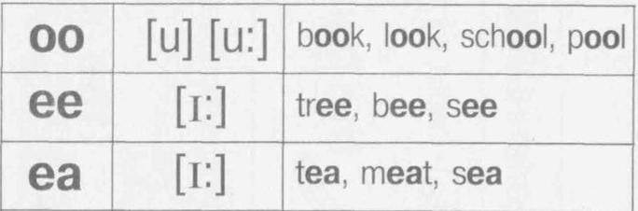***Повторюємо буквосполучення голосних:***

***2. Listening(Аудіювання).***

***Перейдіть за посиланням .***

***Послухайте і повторіть назви англійською:***

***- іграшок***

***https://youtu.be/8-SWzpdcl6E***

***- членів родини***

[***https://youtu.be/lGir6PUN-as***](https://youtu.be/lGir6PUN-as)

***3.Speaking(Говоріння).***

***Працюємо усно.***

***Говоримо та співаємо разом:***

[***https://youtu.be/G6k7dChBaJ8***](https://youtu.be/G6k7dChBaJ8)

[***https://youtu.be/NVEzzzia8Yo***](https://youtu.be/NVEzzzia8Yo)

***Дайте усну відповідь на запитання:***

***What is your favourite toy? /ват із йо: ф'ейваріт той/Яка твоя улюблена іграшка?***

***What name has got the big finger?/ват нейм хез гот зе біг ф'інгер/ Яку називу має великий палець?***

***4.Reading(Читання).***

***Працюємо усно.***

***Почитайте та перекладіть текст***



***5.Writing(Письмо).***

***Працюємо письмово у зошиті з пропису.***

***Monday ,the 30th of May .***

***Homework.***

***Ex.1***

***Користуючись текстом ,який подано у розділі Writing,дайте письмово відповіді на запитання:***

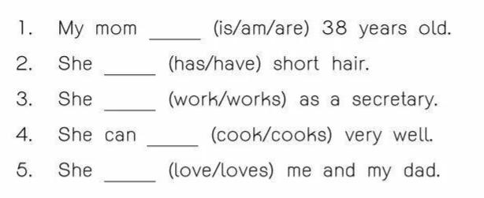

***Ех.2.***

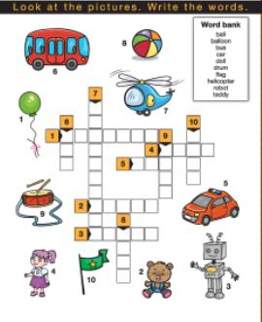***Розв'язжіть кросворд,користуючись Банком слів.***

***Words Bank:***

***ball, balloon,bus,car,doll,drum,flag, robot,teddy, helicopter.***

***6.Homework.***

***Домашнє завдання:***

1. ***Опрацювати конспект уроку;***
2. ***Прочитати і перекласти текст;***
3. ***Виконати письмові завдання розділу Writing.***

***Виконані письмові завдання надіслати на вайбер (0688060638)-Яна Вячеславівна або прикріпити на Human.***